雲嘉南鹽田及濕地環境教育中心
環境教育教學方案: 風光鹽生「正港臺灣鹽」
活動名稱 | 風光鹽生「正港臺灣鹽」
教學(執行)人員 | 環教人員1名、活動紀錄1名 | 對象 | 一般親子大眾及團體
活動地點 | 井仔腳瓦盤鹽田 | 活動人數 | 10-20人
課程適用月份 | 全年度均可 | 活動時間 | 1小時
課程大綱 | - 井仔腳瓦盤鹽田場域為什麼緊鄰著北門潟湖?  - 北門潟湖地理環境與井仔腳瓦盤鹽田互動之功能。  - 天日晒鹽五大基本要素、鹽從哪裡來?  - 天日晒鹽流程、下到鹽田體驗晒鹽。  - 井仔腳瓦盤鹽田功能性。
教學(器材)準備 | 小麥克風2組、波美計及量杯2組、空的鹽袋20份、問卷20張  解說圖卡6張、海鹽&岩鹽標本1罐、有獎徵答獎品5個
教學目標 | 認知：  1.了解北門潟湖地理環境與鹽田晒鹽互動之功能。  2.了解鹽從哪裡來?  3.了解天日晒鹽法流程及體驗晒鹽之辛苦。  4.了解鹽工不畏懼各種極端氣候，發揮克苦耐勞工作之精神。  5.了解井仔腳瓦盤鹽田具有觀光、教育及鹽業文化保存重要性。  技能：  1.能知道地理環境與天日晒鹽場域的重要性。  2.能知道天日晒鹽過程中與大自然氣候變化是息息相關的。  3.能知道鹽工如何在惡劣的環境裡找到生存之道，並將克苦耐勞  精神運用在日常生活中。  4.能知道井仔腳瓦盤鹽田除了產鹽、觀光、環境教育功能外  還具有保存臺灣鹽業文化之功能。  情意：  1.專心聆聽觀賞，融入團體活動，並發表自我意見。  2.到北門潟湖海堤，了解北門潟湖與井仔腳瓦盤鹽田地理  環境位置，欣賞潟湖鹽田風光。  3.下到鹽田扒鹽與挑鹽，感受鹽工之辛勞，體悟小小鹽巴[粒粒皆  辛苦]，從而養成珍惜與善用各種資源的習慣。並了解保存鹽業  文化的意義。  4.體會到先人開闢鹽田之艱辛，鹽產品改善居民生活。了解過去  鹽田遷徙主要是受到大自然各種災害影響所致，體會人類要與  大自然和諧共存。

活動設計 | 教學活動內容 | 時間 | 教學資源
【準備活動】  建構情境 | 地理環境介紹  學員到井仔腳鹽田報到，講師歡迎各位學員後  進行井仔腳鹽田地理環境及資源介紹，為暖場用  之前導課程，讓學員進入教學情境。 | 10  分鐘 | 小麥克風  2組
【發展活動】  分組解說  與體驗 | ★以10人為一組，選出一位小組長，俾利上課進  行時秩序維持。  ★講師說明今天教學的大綱與目標。  [發展活動]：  引起動機:  ★為什麼井仔腳瓦盤鹽田場域緊鄰著北門潟湖?  講師解說:北門潟湖旁邊原是平坦的海埔新生  地，是很適合開墾成為天日晒鹽法鹽田的場域。  ★北門潟湖與井仔腳瓦盤鹽田互動之功能。  講師解說:北門潟湖是天然沉澱池，海水雜質較  少，可提供乾淨海水給井仔腳鹽田做為晒鹽用，  符合晒鹽基本要素1.潔淨海水。  ★天日晒鹽五大基本要素、鹽從哪裡來?  講師解說:  ※天日晒鹽五大基本要素1.潔淨海水 2.適合的地  理環境3.強勁的東北季風 4.強烈的日照時  間5.勤勞的鹽工。  ※鹽的種類:海鹽、岩鹽、湖鹽、植物鹽。  4.天日晒鹽流程與下到鹽田體驗晒鹽。  講師解說後帶領學員下到鹽田實際體驗  ※天日晒鹽的流程：利用潟湖潮差引海水進入蒸  發池，由大而小，踩水車，逐步地進入結晶池  (瓦 盤vs.土盤)， 鹵水結晶成鹽。  ※晒鹽收鹽的辛苦：鹵水結晶成鹽後，要扒鹽.挑  鹽.集放鹽堆.最後集放上火車運送至洗滌鹽廠。  (老師指導學生體驗扒鹽.挑鹽.集放鹽堆)  5.井仔腳瓦盤鹽田功能性。  講師解說:  井仔腳瓦盤鹽田是北門鹽場第一座鹽田，也是臺灣現存最古老的瓦盤鹽田遺址，從西元1818年遷此北門至今已有200年以上歷史。後期因人工成本過高的原因，於民國91年（西元2002年）臺灣結束了長達338年的晒鹽業，使原來遍布於此處的鹽田，漸漸荒廢棄置。雲嘉南濱海國家風景區管理處為延續其晒鹽產業文化的精神，將鹽場復育，恢復了居民共有的生活回憶，遊客在此可體驗傳統晒鹽、挑鹽、收鹽的樂趣，藉由認識晒鹽流程、環境意涵及實際體驗晒鹽工作等，使民眾珍惜生活中的資源並延續晒鹽文化的精神。 | 40  分鐘 | 鹽田與潟湖海堤圖卡2張  潟湖與海堤水門圖卡2張  瓦盤鹽田  晒鹽圖卡1  海鹽.岩鹽  標本2罐  植物鹽  圖卡2張  收鹽、挑鹽圖卡1  踩水車  圖卡1張  集放鹽堆  火車運送  圖卡1張  遊客挑鹽收鹽圖卡3張
【綜合活動】  - 學習分享  - 問卷調查 | 透過有獎徵答了解學習狀況外，將問卷調查單發  予各小組填寫，以了解參與者對於活動滿意度之  調查。 | 10  分鐘 | 問卷調查單20份  獎品5個

※教學器具照片
▲北門潟湖旁平坦環境 ▲潟湖海堤與鹽田環境 ▲潟湖水門與鹽田環境
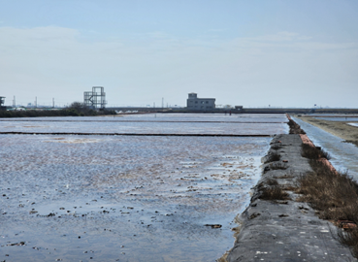 | 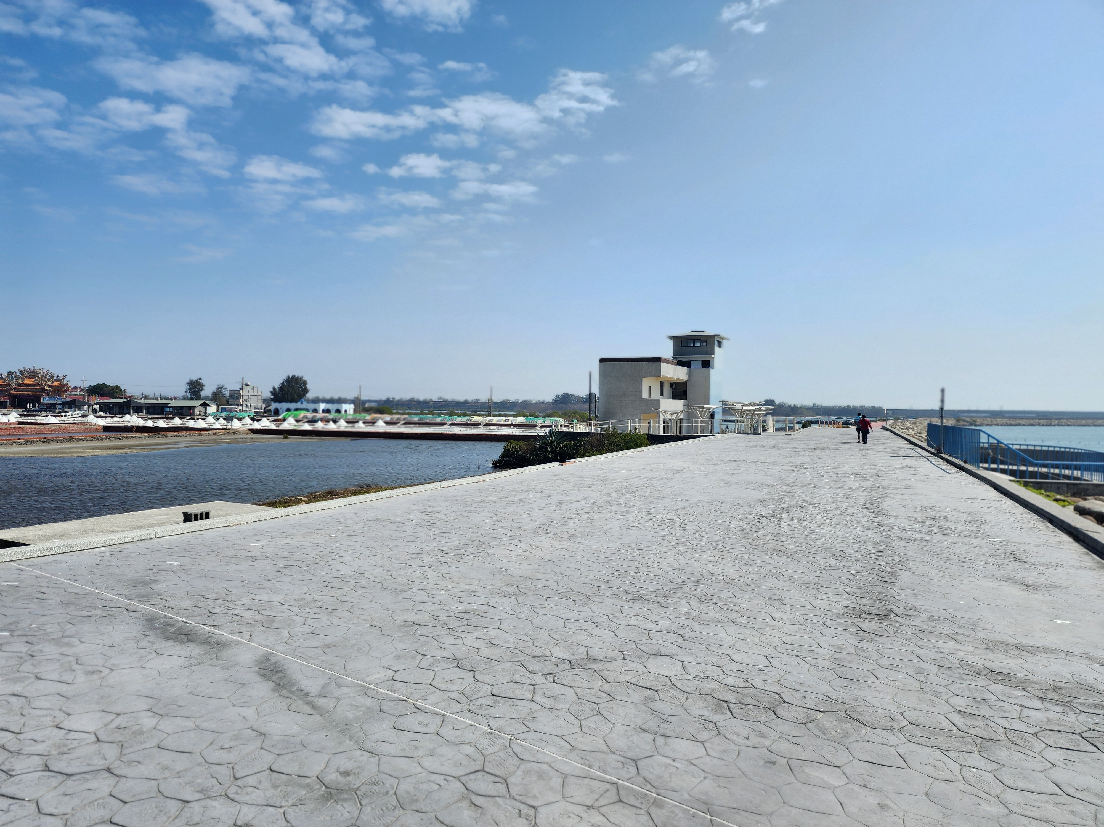 | 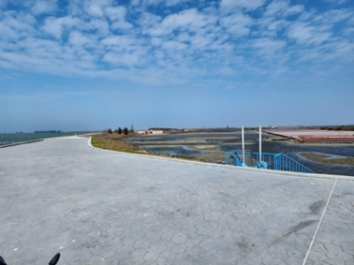

▲瓦盤鹽田:晒鹽 ▲礦鹽.岩鹽 ▲植物鹽:羅氏鹽膚木
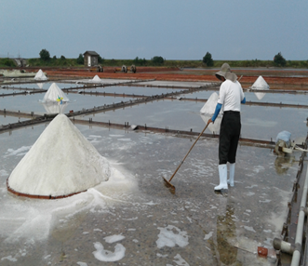 | 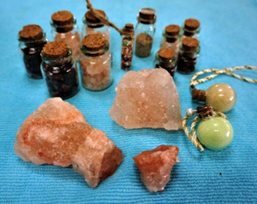 | 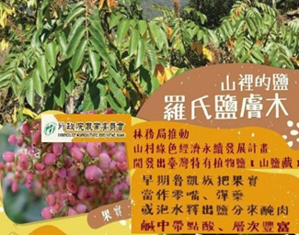

▲羅氏鹽膚木成熟的果實 ▲踩水車 引海水入淺坪 ▲收鹽.挑鹽.火車運送
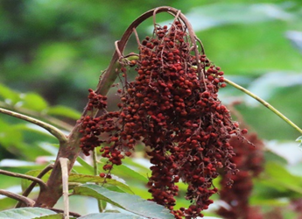 | 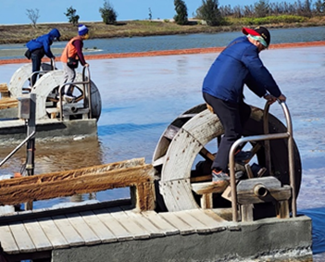 | 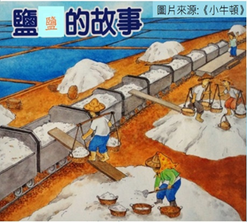

▲學生體驗收鹽 ▲學生體驗挑鹽 ▲遊客體驗挑鹽
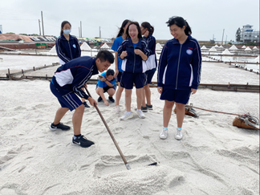 | 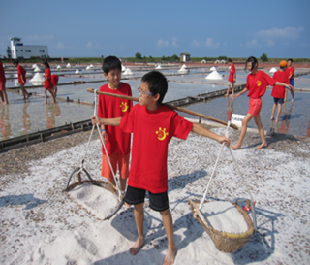 | 